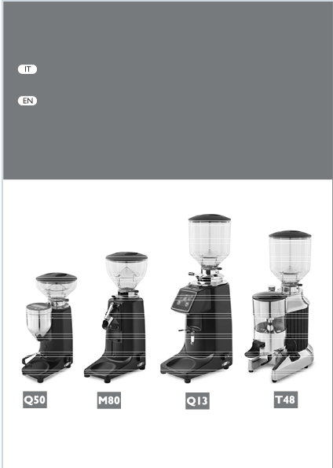

**LIBRETTO DI ISTRUZIONI**

**MAСINA CAFFE Q50 - M80-QI3 -T48**

**РУКОВОДСТВО ПОЛЬЗОВАТЕЛЯ**

**КОФЕМОЛКА Q50 – M80-QI3 -T48**

**ОГЛАВЛЕНИЕ**

**УСЛОВНЫЕ ОБОЗНАЧЕНИЯ**

- УСЛОВНЫЕ ОБОЗНАЧЕНИЯ 26/СТР. 3

* РАСПАКОВКА, УСТАНОВКА И ПОДКЛЮЧЕНИЕ 28
* ОСНОВНЫЕ МЕРЫ ПРЕДОСТОРОЖНОСТИ 29
* ЭКСПЛУАТАЦИЯ 32
* ИДЕНТИФИКАЦИЯ КОМПОНЕНТОВ 40
* ПРОГРАММНЫЙ ИНТЕРФЕЙС 41
* ПРОГРАММИРОВАНИЕ ДИСПЛЕЯ 46
* УТИЛИЗАЦИЯ 50
* SCHEMA ELETTRICO/ЭЛЕКТРИЧЕСКАЯ СХЕМА 51
* DECLARATION OF CONFORMITY 52

1. КРЫШКА БУНКЕРА
2. БУНКЕР
3. ЗАЩЕЛКА КОЛЬЦЕВОЙ ГАЙКИ
4. ЗАЩИТА ИЗМЕЛЬЧИТЕЛЕЙ
5. ЗАСЛОНКА
6. ДИСПЛЕЙ
7. КОЛЬЦЕВАЯ ГАЙКА
8. ГЛАВНЫЙ ВЫКЛЮЧАТЕЛЬ
9. ВИЛКА
10. КРЫШКА КОНТЕЙНЕРА ДЛЯ КОФЕ
11. РУЧКА РЕГУЛИРОВКИ ПОРЦИЙ МОЛОТОГО КОФЕ
12. ДОЗАТОР
13. РЫЧАГ ПОДАЧИ ПОРЦИЙ МОЛОТОГО КОФЕ
14. ПРЕСС ДЛЯ МОЛОТОГО КОФЕ
15. КНОПКА ДЛЯ РАЗОВОЙ ПОРЦИИ
16. КНОПКА ДЛЯ ДВУХКРАТНОЙ ПОРЦИИ
17. КНОПКА ДЛЯ НЕПРЕРЫВНОГО ПОТОКА
18. КНОПКА МЕНЮ
19. КНОПКА ДЛЯ ТРОЙНОЙ ПОРЦИИ (ПЕРСОНАЛИЗИРОВАННЫЙ ПОТОК)



ВАЖНО!

ВНИМАНИЕ!

ОПАСНО!

ОСНОВНЫЕ УСЛОВНЫЕ ОБОЗНАЧЕНИЯ

При вскрытии упаковки внимательно убедитесь, что устройство цело, без признаков повреждения. При наличии сомнений немедленно обратитесь к своему дилеру, который окажет вам профессиональную помощь.

**ОСНОВНЫЕ МЕРЫ ПРЕДОСТОРОЖНОСТИ**

**РАСПАКОВКА, УСТАНОВКА И ПОДКЛЮЧЕНИЕ**

Упаковочные материалы необходимо собрать и утилизировать в соответствии с действующими правилами безопасности. Храните в недоступном для детей и безответственных лиц месте, поскольку они являются потенциальными источниками опасности.

Если вы решите больше не пользоваться устройством, не забудьте отсоединить его от сети, чтобы им нельзя было пользоваться, а затем перерезать кабель в месте выхода из прибора. Обратитесь в специализированные фирмы за информацией об утилизации компонентов устройства.

Установка должна выполняться только квалифицированными специалистами, которые уполномочены на выполнение подобных задач, в соответствии с правилами, действующими в месте установки устройства. Неправильная установка может привести к нанесению травм людям или животным, а также к материальному ущербу, за который производитель не несет ответственности.

Перед использованием устройства внимательно прочитайте предупреждения и инструкции:

* Устройство должно быть установлено на устойчивой ровной поверхности
* Не устанавливайте его снаружи.
* Убедитесь, что устройство не опирается на кабель питания.
* Убедитесь, что значения напряжения и частоты питающей сети соответствуют номинальным значениям, указанным на этикетке с техническими данными устройства.
* Убедитесь, что номинальные характеристики системы соответствуют потребляемой устройством мощности и/или максимальному напряжению.
* Обязательно заземлите устройство. Убедитесь, что система заземления соответствует действующим правилам техники безопасности.
* Внешний эквипотенциальный терминал должен быть подключен к эквипотенциальному узлу.
* Трехфазное исполнение: правильно подсоедините двигатель, чтобы лезвие, если смотреть со стороны измельчителя, вращалось по часовой стрелке.

Производитель не несет ответственности за любой ущерб, вызванный неподходящим, неправильным или нерациональным использованием машины. Данные устройства предназначены для коммерческого применения, например, на кухнях ресторанов, столовых, больниц и в коммерческих предприятиях, таких как пекарни, мясные лавки и т.д., но не подходят для непрерывного массового производства продуктов питания. Любое другое использование следует считать неподходящим и, следовательно, опасным. Данная машина может использоваться только для тех целей, для которых она была разработана. Ее нельзя использовать для размельчения продуктов, отличных от кофе, или любых непищевых продуктов.

Устройство не предназначено для использования детьми или лицами с ограниченными физическими, сенсорными или умственными способностями.

Не разрешайте детям играть с машиной, независимо от того, находятся они под присмотром или нет.

- Данное устройство не предназначено для использования лицами (включая детей) с ограниченными физическими, сенсорными или умственными способностями или с недостаточным опытом и знаниями применительно к данному устройству

- Дети должны находиться под наблюдением взрослых для того, чтобы можно было гарантировать, что они не будут играться с данным устройством.

- Детям запрещается играть с данным устройством.

- РАБОЧИЙ ДИАПАЗОН УСТРОЙСТВА. Используйте прибор в соответствии со следующим циклом использования (30 секунд ВКЛ./ *6* мин. ВЫКЛ. мод. M80/Q13/T48) - (20 секунд ВКЛ./6 мин. ВЫКЛ. мод. Q50);

- Соблюдайте осторожность в течение нескольких секунд после остановки устройства, потому что жернова могут все еще двигаться.

- Бункер должен быть присоединен к системе измельчения прибора с помощью соответствующего винта, который должен быть вставлен в резьбовое отверстие в верхнем держателе и в отверстие в манжете бункера (также во время очистки).

- Ни в коем случае не вмешивайтесь в работу оборудования.

- Любое вмешательство и несоответствующие соединения аннулируют гарантию производителя. - Данные устройства предназначены для коммерческого применения, например, на кухнях ресторанов, столовых, больниц и в коммерческих предприятиях, таких как пекарни, мясные лавки и т.д., но не подходят для непрерывного массового производства продуктов питания;

- Установка должна выполняться квалифицированными специалистами, имеющими соответствующую квалификацию для выполнения этой задачи, в соответствии с нормативными требованиями страны, в которой устройство будет использоваться. Неправильная установка может нанести травмы людям или животным, а также повредить материальные ценности. Производитель не несет за это ответственности. Проверьте соответствие напряжения и частоты источника питания значениям, указанным на этикетке устройства. Проверьте электрическую мощность системы распределения электроэнергии на предмет правильности определения размеров с учетом максимальной выходной мощности и/или мощности, поглощаемой устройством. Заземление обязательно. Убедитесь, что система заземления соответствует действующим стандартам безопасности. Перед подключением устройства к сети или включением главного выключателя со стороны питания убедитесь, что переключатель устройства установлен в положение «0»; - Выполняйте любые операции по техническому обслуживанию или чистке только после отключения устройства от сети и ожидания его остывания;

- Убедитесь, что устройства установлены вдали от раковин и струй воды;

- Не используйте струи воды или паровые машины непосредственно на устройстве;

- Если кабель питания поврежден, попросите производителя, его представителя или квалифицированного специалиста заменить его, чтобы избежать любой опасности;

- Чистка и техническое обслуживание не должны выполняться детьми.

Внимательно прочитайте предупреждения и инструкции и следуйте им. Всегда вынимайте вилку из розетки перед проведением любого технического обслуживания или чистки устройств. ОДНОФАЗНЫЕ модели поставляются уже оснащенными штекерным кабелем для подключения к розетке.

ТРЕХФАЗНЫЕ модели поставляются с кабелем, за подключение их к сети отвечает квалифицированный монтажник. Любое вмешательство и несоответствующее подключение приведет к аннулированию гарантии производителя.

**ОСНОВНЫЕ МЕРЫ ПРЕДОСТОРОЖНОСТИ**

ОСОБЫЕ ПРЕДУПРЕЖДЕНИЯ

Ни в коем случае не вмешивайтесь в работу оборудования. Любые работы с машинами должны выполняться только авторизованными сервисными центрами. Никогда не тяните за кабель питания при отсоединении вилки из розетки. Используйте устройство только для тех функций, для которых он предназначен. Располагайте устройства на расстоянии не менее 5 см от стены, чтобы обеспечить надлежащую вентиляцию. Убедитесь, что устройства установлены вдали от раковин и струй воды. Никогда не оставляйте включенное устройство без присмотра. Храните в недоступном для детей и нетрудоспособных лиц месте. Данные устройства не предназначены для использования лицами (включая детей) с ограниченными физическими, сенсорными или умственными способностями или с недостатком опыта и знаний, за исключением случаев, когда они находятся под наблюдением или предварительно проинструктированы по использованию устройств лицом, ответственным за их безопасность.

Дети должны находиться под присмотром взрослых, которые убедятся, что те не играют с устройством. Никогда не используйте устройство, которое кажется неисправным.

Используйте только оригинальные аксессуары и запасные части. Никогда не накрывайте оборудование во избежание возгорания. Отсоедините вилку, если прибор не будет использоваться в течение длительного времени. Дайте прибору остыть, прежде чем перемещать его. По соображениям безопасности устройства всегда должны рассматриваться как подключенные к сети и, следовательно, находящиеся под напряжением. Двигатель оснащен термодатчиком, который срабатывает путем отключения от источника питания при достижении высоких температур. Если это произойдет, дайте двигателю остыть, отключив прибор от сети, и немедленно обратитесь к квалифицированному техническому персоналу. Не проводите импровизированный ремонт любого рода. Если КОФЕМОЛКА не работает в течение длительного времени, тщательно очистите ее, вымойте и высушите бункер.

**ОСНОВНЫЕ МЕРЫ ПРЕДОСТОРОЖНОСТИ**

КОФЕМОЛКА M80-Q50-QI3-T48

Устройство, предназначенное для измельчения кофейных зерен.

**ВНИМАНИЕ:** Движущиеся детали.

Если кабель питания поврежден, попросите производителя, его представителя или квалифицированного специалиста заменить его, чтобы избежать любой опасности.

ЭКСПЛУАТАЦИЯ

**ЭКСПЛУАТАЦИЯ**

Перед подключением устройства к сети или включением главного выключателя со стороны питания убедитесь, что переключатель устройства установлен в положение *« О».* Вставьте стопорный язычок бункера и убедитесь, что он занял свое место. Установите бункер на место так, чтобы он был надежно закреплен. Затем прикрепите его к регулировочной кольцевой гайке измельчения с помощью специального винта, входящего в комплект поставки устройства, совместив отверстие на бункере с отверстием на кольцевой гайке.

Если ваша кофемолка оснащена АВТОМАТИЧЕСКИМ дозатором, убедитесь, что рычаг внутри дозатора находится в правильном положении.

Кофемолка-дозатор теперь готова к работе.

Насыпьте кофейные **зерна** в бункер. Откройте стопорный язычок. Вставьте вилку в розетку и переведите главный выключатель со стороны питания в положение «I». По соображениям безопасности пользователю не разрешается вынимать какие-либо винты из измельчителя. Эта операция может выполняться только квалифицированными специалистами и только после отключения прибора от источника питания.

Желательно проверить зернистость молотого кофе; каждая измельчитель настроен на «среднюю тонкость» зерен. Если вас это не устраивает, следует действовать следующим образом:

СИСТЕМА ЗАЩИТЫ ОТ ДОСТУПА К ВРАЩАЮЩИМСЯ ДЕТАЛЯМ

(ДЕЙСТВИТЕЛЬНО ДЛЯ ВСЕХ МОДЕЛЕЙ И ВЕРСИЙ)

Существует несколько систем защиты (описанных выше) для предотвращения доступа к вращающимся частям, таким как предохранительные винты на бункере и кольцевая гайка, защитный конус, закрепленный внутри бункера, и металлическая защита, расположенная перед выходом молотого кофе. Все эти устройства предназначены для обеспечения безопасности пользователя, а потому их ни в коем случае нельзя снимать или модифицировать. О любых неисправностях следует сообщать высококвалифицированному техническому персоналу.

РЕГУЛИРОВКА ИЗМЕЛЬЧЕНИЯ M80-Q50:

Надавите на защелку кольцевой гайки. Поверните кольцевую гайку по часовой стрелке, чтобы получить кофе более грубого помола, и против часовой стрелки, чтобы получить более тонкий помол (рис. 4). Чтобы предотвратить снятие кольцевой гайки и, как следствие, свободный доступ к измельчающему аппарату, вставьте винт с защитой от отвинчивания в отверстие, обеспечивающее максимально широкую регулировку.

РЕГУЛИРОВКА ИЗМЕЛЬЧЕНИЯ Q13:

Используйте специальный штифт, чтобы повернуть кольцевую гайку по часовой стрелке, чтобы получить более грубый помол. И, напротив, поверните кольцевую гайку против часовой стрелки, чтобы получить более тонкий помол (рис. 5).

**ЭКСПЛУАТАЦИЯ**

РЕГУЛИРОВКА ИЗМЕЛЬЧЕНИЯ T48:

Поверните кольцевую гайку по часовой стрелке, чтобы получить кофе более грубого помола, и против часовой стрелки, чтобы получить более тонкий помол (рис. 6).

ЭЛЕКТРОННАЯ ВЕРСИЯ M80-QI3 - T48: Внимание:

**ЭКСПЛУАТАЦИЯ**

Чтобы остановить дозирование, нажмите на любую из 5 кнопок на дисплее.

Эксплуатация и программирование:

1. Эксплуатация: перед подключением к сети убедитесь, что переключатель установлен в положение «O». Вставьте стопорный язычок бункера и убедитесь, что он занял свое место. Установите бункер, надавливая пальцами сбоку, пока он не встанет на место, затем прикрепите его к регулировочной кольцевой гайке измельчения с помощью специального винта, входящего в комплект поставки устройства, убедившись, что отверстие на бункере совпадает с отверстием на кольцевой гайке. Теперь, после высыпания кофейных зерен в специальный бункер, кофемолка-дозатор готова к работе.

Откройте стопорный язычок и подключите машину к сети, затем установите переключатель в положение «I». В этот момент на дисплее загорится надпись «ГОТОВО» (READY); кофемолка-дозатор находится в состоянии для выдачи желаемых порций кофе (от одной до трех) или для программирования. Установив держатель фильтра в вилку фильтра, вы можете приступить к завариванию молотого кофе таким образом:

- разовая порция: нажатием кнопки, указывающей на чашку

- двойная порция: нажатием кнопки, указывающей на две чашки

- тройная порция: нажатием кнопки, указывающей на три чашки

- ручная дозировка: нажатие кнопки «MAN» (ВРУЧНУЮ) запустит кофемолку-дозатор

Чтобы остановить дозирование, снова нажмите на кнопку «MAN» (ВРУЧНУЮ) (однако кофемолка-дозатор остановится сама через 4 минуты).

1. Программирование ДЛЯ ОДНОЙ ЧАШКИ: удерживайте кнопку «МЕНЮ» (MENU) нажатой в течение 3 секунд, чтобы получить доступ к меню программирования. нажмите на «+» или «-» кнопку для прокрутки меню, выберите «время дозирования I», нажав на клавишу «ОК»; «+» или «-» можно использовать для увеличения или уменьшения времени измельчения, выраженного в секундах (3 цифры) и сотых долях секунды (2 цифры) соответственно, чтобы установить и уточнить дозируемую порцию. Как только время будет запрограммировано, снова нажмите на клавишу «ОК» для подтверждения и выхода. Выйдите из меню, нажав «Выход» (ESC).

ДЛЯ ДВУХ ЧАШЕК: то же, что и для одной чашки, выбрав «дозировать 2 раза» (dose *2* time).

ДЛЯ ТРЕХ ЧАШЕК: то же, что и для одной чашки, выбрав «дозировать 3 раза» (dose 3 time).

Максимальное время, которое можно установить, составляет 640 секунд и 99 сотых секунды для всех трех вариантов.

ВРЕМЯ ОЖИДАНИЯ — это время, по истечении которого дисплей переходит в режим энергосбережения. Чтобы установить его, удерживайте кнопку «МЕНЮ» (MENU) нажатой в течение 3 секунд, чтобы получить доступ к меню программирования; нажмите на кнопку «+» или «-», чтобы прокрутить меню, пока не дойдете до «Время ожидания» (STAND BY time). Выберите его, нажав на клавишу «ОК», затем используйте «+» или «-», чтобы увеличить или уменьшить время (в минутах). После установки снова нажмите на клавишу «ОК» для подтверждения и выхода. Выйдите из меню, нажав «Выход» (ESC).

ИЗНОС МАШИНЫ: предоставляет информацию об общем количестве порций, которые могут быть приготовлены перед заменой жерновов. Этот элемент доступен для редактирования.

Удерживайте кнопку «МЕНЮ» (MENU) нажатой в течение 3 секунд, чтобы получить доступ к меню программирования. нажмите на кнопку «+» или «-» для прокрутки меню, выберите «износ измельчения», нажав на клавишу «ОК». Чтобы увеличить или уменьшить порции, нажимайте «+» или «-». Для подтверждения и выхода нажмите на клавишу «ОК». Чтобы выйти из меню программирования, нажмите на «Выход» (ESC).

При достижении максимального количества выдаваемых доз при включенной кофемашине на дисплее появится надпись «ИЗНОШЕННЫЙ ИЗМЕЛЬЧИТЕЛЬ» (WORN GRINDER).

При замене измельчителей войдите в общее меню программирования и получите доступ к «ОБЩЕМУ КОЛИЧЕСТВУ ВЫДАННЫХ ПОРЦИЙ» (TOTAL DISPENSED DOSES COUNT). Удерживайте кнопку сброса в течение примерно 5 секунд, чтобы сбросить значение «Отсутствует» (Missing) до значения «Износ измельчителя». Таким образом, слова «Изношенный измельчитель» исчезают с дисплея. Выйдите из меню, нажав «Выход» (ESC).

ПЕРЕВОД ТЕКСТА В РЕЖИМ ГОТОВНОСТИ: удерживайте кнопку «МЕНЮ» (MENU) нажатой в течение 3 секунд, чтобы получить доступ к меню программирования, нажмите на «+» или «-» для прокрутки меню, пока не дойдете до «текст строки». Выберите его, нажав на клавишу «ОК», затем используйте клавишу «ВРУЧНУЮ» (MAN), чтобы переместить курсор в точку, с которой вы хотите начать текст. Теперь используйте клавиши «+» или «-» для прокрутки буквенно-цифрового списка, останавливаясь на нужном символе; чтобы перейти к следующему вводимому символу, всегда нажимайте клавишу «ВРУЧНУЮ» (MAN). Повторяйте процедуру до тех пор, пока не будет введен нужный текст. Для подтверждения и выхода нажмите на клавишу «ОК». Выйдите из меню, нажав «Выход» (ESC).

ЯРКОСТЬ: используется для настройки яркости дисплея. Удерживайте кнопку «МЕНЮ» (MENU) нажатой в течение 3 секунд, чтобы получить доступ к меню программирования; нажмите на кнопку «+» или «-», чтобы прокрутить меню, пока не дойдете до «Яркость» (brightness). Выберите его, нажав на клавишу «ОК», затем используйте «+» или «-», чтобы увеличить или уменьшить яркость от 0 до 100%. Для подтверждения и выхода нажмите на клавишу «ОК». Чтобы выйти из меню программирования, нажмите на «Выход» (ESC).

УСТАНОВКА ВРЕМЕНИ/ДАТЫ: удерживайте кнопку «МЕНЮ» (MENU) нажатой в течение 3 секунд, чтобы получить доступ к меню программирования; нажимайте «+» или «-», чтобы прокручивать меню программирования, пока не дойдете до «Время/Дата» (Time/ Date): выберите его, нажав на клавишу «ОК». Сначала появится мигающее время, готовое к установке. Нажатие «+» или «-» увеличивает или уменьшает выделенную цифру. Чтобы подтвердить часы, минуты, секунды и дату, несколько раз нажмите на клавишу «ОК». Для подтверждения и выхода нажмите на клавишу «ОК». Выйдите из меню, нажав «Выход» (ESC).

ОБЩЕЕ КОЛИЧЕСТВО ВЫДАННЫХ ПОРЦИЙ: предоставляет информацию как об общем количестве доз, выданных кофемолкой-дозатором, так и об оставшихся порциях перед следующей заменой измельчителя. Удерживайте кнопку «МЕНЮ» (MENU) нажатой в течение 3 секунд, чтобы получить доступ к меню программирования.

нажмите на кнопку «+» или «-» для прокрутки меню, выберите «общее количество», нажав на клавишу «ОК».

Примечание: при замене измельчителей удерживайте кнопку «СБРОС» (RESET) в течение примерно на 5 секунд, чтобы сбросить значение «Отсутствует» на «Износ измельчителя». Таким образом, слова «Изношенный измельчитель» исчезают с дисплея. Выйдите из меню, нажав «Выход» (ESC).

ЧАСТИЧНЫЙ ПОДСЧЕТ ВЫДАННЫХ ПОРЦИЙ: показывает количество доз, выданных с момента последнего сброса (обычно для учета доз, выданных в течение дня/недели). Для сброса удерживайте кнопку «МЕНЮ» (MENU) нажатой в течение 3 секунд, чтобы получить доступ к меню программирования; нажимайте «+» или «-», чтобы прокрутить меню, пока не дойдете до «Частичный подсчет» (partial count). Выберите его, нажав на клавишу «ОК». На этом этапе нажмите на и удерживайте кнопку «СБРОС» (RESET) до тех пор, пока отображаемая цифра не вернется к нулю. Для подтверждения и выхода нажмите на клавишу «ОК». Выйдите из меню, нажав «Выход» (ESC).

**ЭКСПЛУАТАЦИЯ**

ЕЖЕМЕСЯЧНЫЙ ПОДСЧЕТ ВЫДАННЫХ ПОРЦИЙ: показывает количество порций, выданных с момента последнего сброса (обычно для учета доз, выданных с начала месяца), плюс предыдущие дозы, автоматически сбрасываемые до нуля через 3 дня. Для сброса удерживайте кнопку «МЕНЮ» (MENU) нажатой в течение 3 секунд, чтобы получить доступ к меню программирования; нажимайте «+» или «-», чтобы прокрутить меню, пока не дойдете до «Ежемесячный подсчет» (monthly count). Выберите его, нажав на клавишу «ОК». На этом этапе нажмите на и удерживайте кнопку «СБРОС» (RESET) до тех пор, пока отображаемая цифра не вернется к нулю.

**ЭКСПЛУАТАЦИЯ**

Для подтверждения и выхода нажмите на клавишу «ОК». Выйдите из меню, нажав «Выход» (ESC).

ИЗМЕНИТЬ ЯЗЫК: удерживайте кнопку «изменить язык» (change language) нажатой в течение 3 секунд: выберите его, нажав на клавишу «ОК», затем используйте «+» или «-» для прокрутки доступных языков. Как только выбранный язык будет найден, снова нажмите на клавишу «ОК» для подтверждения и выхода. Выйдите из меню, нажав «Выход» (ESC).

УСТАНОВИТЬ ПАРОЛЬ: устанавливает пароль для использования МЕНЮ. Пароль является цифровым, состоящим из пяти цифр от 0 до 9. Удерживайте кнопку «МЕНЮ» (MENU) нажатой в течение 3 секунд, чтобы получить доступ к меню программирования; нажмите на кнопку «+» или «-», чтобы прокрутить меню, пока не дойдете до сообщения «ПАРОЛЬ НАСТРОЙКИ» (SETUP PASSWORD): выберите его, нажав на клавишу «ОК». Чтобы установить пароль: используйте клавиши «+» или «-» для прокрутки до нужного номера; нажмите на кнопку «ВРУЧНУЮ» (MAN), чтобы перейти к следующей цифре. Как только пароль будет определен, нажмите на клавишу «ОК» для подтверждения и выхода. Выйдите из меню, нажав «Выход» (ESC).

ОПЦИЯ ПАРОЛЬ: включает или отключает использование пароля для доступа к «МЕНЮ» (MENU).

**ВАЖНОЕ ПРИМЕЧАНИЕ:** ВНИМАНИЕ: пароль по умолчанию - 12345.

Потребление в режиме ожидания: 1,1 Вт.

ЭЛЕКТРОННАЯ ВЕРСИЯ Q50:

Внимание: чтобы остановить дозирование, нажмите на любую из 4 кнопок на дисплее.

Эксплуатация и программирование:

1. Эксплуатация: перед подключением к сети убедитесь, что переключатель установлен в положение «O». Вставьте стопорный язычок бункера и убедитесь, что он занял свое место.

Установите бункер, надавливая пальцами сбоку, пока он не встанет на место, затем прикрепите его к регулировочной кольцевой гайке измельчения с помощью специального винта, входящего в комплект поставки устройства, убедившись, что отверстие на бункере совпадает с отверстием на кольцевой гайке.

Теперь, после высыпания кофейных зерен в специальный бункер, кофемолка-дозатор готова к работе.

**ЭКСПЛУАТАЦИЯ**

Откройте стопорный язычок и подключите машину к сети, затем установите переключатель в положение I. В этот момент на дисплее загорится надпись «ГОТОВО» (READY); кофемолка-дозатор находится в состоянии для выдачи желаемых порций кофе (от одной до двух) или для программирования. Установив держатель фильтра в вилку фильтра, вы можете приступить к завариванию молотого кофе таким образом:

- разовая порция: нажатием кнопки, указывающей на чашку

- двойная порция: нажатием кнопки, указывающей на две чашки

- ручная дозировка: нажатие кнопки «ВРУЧНУЮ» (MAN) запускает измельчитель-дозатор. Чтобы остановить дозирование, нажмите на кнопку «ВРУЧНУЮ» (MAN) еще раз (однако кофемолка-дозатор останавливается сама по себе через 4 минуты).

*2.* Программирование

ДЛЯ ОДНОЙ ЧАШКИ: удерживайте кнопку «МЕНЮ» (MENU) нажатой в течение 3 секунд, чтобы получить доступ к меню программирования. нажмите на «+» или «-» кнопку для прокрутки меню, выберите «время дозирования I», нажав на клавишу «ОК»; «+» или «-» можно использовать для увеличения или уменьшения времени измельчения, выраженного в секундах (3 цифры) и сотых долях секунды (2 цифры) соответственно, чтобы установить и уточнить дозируемую порцию. Как только время будет запрограммировано, снова нажмите на клавишу «ОК» для подтверждения и выхода. Выйдите из меню, нажав «Выход» (ESC).

ДЛЯ ДВУХ ЧАШЕК: то же, что и для одной чашки, выбрав «дозировать 2 раза» (dose *2* time).

Максимальное время, которое можно установить, составляет 640 секунд для всех опций.

ВРЕМЯ ОЖИДАНИЯ — это время, по истечении которого дисплей переходит в режим энергосбережения. Чтобы установить его, удерживайте кнопку «МЕНЮ» (MENU) нажатой в течение 3 секунд, чтобы получить доступ к меню программирования; нажмите на кнопку «+» или «-», чтобы прокрутить меню, пока не дойдете до «Время ожидания» (STAND BY time). Выберите его, нажав на клавишу «ОК», затем используйте «+» или «-», чтобы увеличить или уменьшить время (в минутах).

После установки снова нажмите на клавишу «ОК» для подтверждения и выхода. Выйдите из меню, нажав «Выход» (ESC). ПЕРЕВОД ТЕКСТА В РЕЖИМ ГОТОВНОСТИ: удерживайте кнопку «МЕНЮ» (MENU) нажатой в течение 3 секунд, чтобы получить доступ к меню программирования, нажмите на «+» или «-» для прокрутки меню, пока не дойдете до «текст строки». Выберите его, нажав на клавишу «ОК», затем используйте клавишу «ВРУЧНУЮ» (MAN), чтобы переместить курсор в точку, с которой вы хотите начать текст. Теперь используйте клавиши «+» или «-» для прокрутки буквенно-цифрового списка, останавливаясь на нужном символе; чтобы перейти к следующему вводимому символу, всегда нажимайте клавишу «ВРУЧНУЮ» (MAN). Повторяйте процедуру до тех пор, пока не будет введен нужный текст. Для подтверждения и выхода нажмите на клавишу «ОК». Выйдите из меню, нажав «Выход» (ESC).

ЯРКОСТЬ: используется для настройки яркости дисплея.

**ЭКСПЛУАТАЦИЯ**

Удерживайте кнопку «МЕНЮ» (MENU) нажатой в течение 3 секунд, чтобы получить доступ к меню программирования; нажмите на кнопку «+» или «-», чтобы прокрутить меню, пока не дойдете до «Яркость» (brightness). Выберите его, нажав на клавишу «ОК», затем используйте «+» или «-», чтобы увеличить или уменьшить яркость от 0 до 100%. Для подтверждения и выхода нажмите на клавишу «ОК». Чтобы выйти из меню программирования, нажмите на «Выход» (ESC). ОБЩЕЕ КОЛИЧЕСТВО ВЫДАННЫХ ДОЗ: предоставляет информацию об общем количестве порций, выданных кофемолкой-дозатором. Удерживайте кнопку «МЕНЮ» (MENU) нажатой в течение 3 секунд, чтобы получить доступ к меню программирования.

нажмите на кнопку «+» или «-» для прокрутки меню, выберите «общее количество», нажав на клавишу «ОК».

ЧАСТИЧНЫЙ ПОДСЧЕТ ВЫДАННЫХ ПОРЦИЙ: показывает количество порций, выданных с момента последнего сброса (обычно для учета порций, выданных в течение дня/недели). Для сброса удерживайте кнопку «МЕНЮ» (MENU) нажатой в течение 3 секунд, чтобы получить доступ к меню программирования; нажимайте «+» или «-», чтобы прокрутить меню, пока не дойдете до «Частичный подсчет» (partial count).

Затем нажмите на и удерживайте кнопку «ВРУЧНУЮ» (MAN) до тех пор, пока отображаемая цифра не вернется к нулю. Выйдите из меню, нажав «Выход» (ESC).

ИЗМЕНИТЬ ЯЗЫК: удерживайте кнопку «МЕНЮ» (MENU) нажатой в течение 3 секунд, чтобы получить доступ к меню программирования, нажмите на кнопку «+» или «-» для прокрутки меню, пока не дойдете до «изменить язык» (change language): выберите его, нажав на клавишу «ОК», затем используйте «+» или «-», чтобы просмотреть доступные языки. Как только выбранный язык будет найден, снова нажмите на клавишу «ОК» для подтверждения и выхода. Выйдите из меню, нажав «Выход» (ESC).

УСТАНОВИТЬ ПАРОЛЬ: устанавливает пароль для использования МЕНЮ. Пароль является цифровым, состоящим из пяти цифр от 0 до 9. Удерживайте кнопку «МЕНЮ» (MENU) нажатой в течение 3 секунд, чтобы получить доступ к меню программирования; нажмите на кнопку «+» или «-», чтобы прокрутить меню, пока не дойдете до сообщения «ПАРОЛЬ НАСТРОЙКИ» (SETUP PASSWORD): выберите его, нажав на клавишу «ОК».

**ЭКСПЛУАТАЦИЯ**

Чтобы установить пароль: используйте клавиши «+» или «-» для прокрутки до нужного номера. нажмите на кнопку «МЕНЮ» (MENU), чтобы перейти к следующей цифре. Как только пароль будет определен, нажмите на клавишу «ОК» для подтверждения и выхода. Выйдите из меню, нажав «Выход» (ESC).

ОПЦИЯ ПАРОЛЬ: включает или отключает использование пароля для доступа к «МЕНЮ» (MENU).

**ВАЖНОЕ ПРИМЕЧАНИЕ:** ВНИМАНИЕ: пароль по умолчанию - 12345.

Потребление в режиме ожидания: 1,1 Вт.

РЕГУЛИРОВКА КОЛИЧЕСТВА ВЫДАВАЕМОГО КОФЕЙНОГО ПОРОШКА, ВЕРСИЯ АВТОМАТИЧЕСКОГО ДОЗИРОВАНИЯ:

Чтобы отрегулировать количество молотого кофе, подаваемого в держатель фильтра, поверните специальную гайку. Поворот НАЛЕВО УВЕЛИЧИВАЕТ количество, поворот НАПРАВО УМЕНЬШАЕТ его. Дозатор может выдавать от 4 г до 9 г. Чтобы определить желаемое количество, возьмите из дозатора 10 порций (десять ходов) и взвесьте полученный кофе. Таким образом, определяется вес каждой индивидуальной порции.

ВЕРСИЯ АВТОМАТИЧЕСКОГО ДОЗИРОВАНИЯ M80-QI3 - T48 В 6 ХОДОВ:

Кофемолка-дозатор оснащена оптическим считывателем, который записывает шесть использований, после чего машина автоматически снова начинает измельчение. Кофемолка автоматически останавливается, когда дозатор заполнен.

ВРЕМЕННАЯ ВЕРСИЯ M80-QI3 - Q50:

Вставьте держатель в вилку, отрегулируйте время подачи (рис. 7), нажмите на кнопку «ПУСК» (START) (рис. 8). Измельчитель обрабатывает заданное время и автоматически останавливается.

ВЕРСИЯ РУКОВОДСТВА ПО ЗАПРОСУ Q50/EM:

Вставьте держатель в вилку и с помощью держателя нажмите на кнопку, расположенную над вилкой (рис. 8). Кофемолка-дозатор будет измельчать, пока нажат переключатель.

ВЕРСИЯ ДЛЯ ПРОДУКТОВОГО МАГАЗИНА M80-QI3 - Q50 - T48:

Поместите контейнер/пакет под носик. нажмите на кнопку «питание» (power) (рис. 1/деталь 8). Измельчитель работает, пока выключатель не будет выключен.

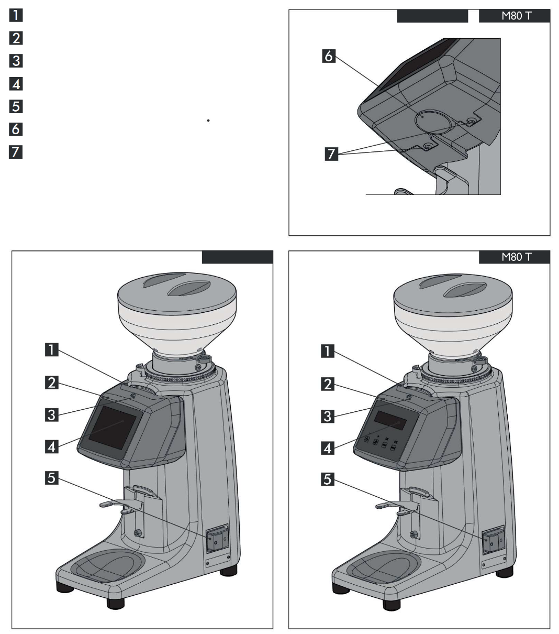

M80 T -PLUS

M80 T -PLUS

|  |
| --- |
| Задняя крышка |
| Передняя крышка |
| Нажимные стопорные заклепки |
| Дисплей |
| Выключатель |
| Выходное отверстие |
| Нажимные стопорные заклепки |

**ИДЕНТИФИКАЦИЯ КОМПОНЕНТОВ**

1 ДОМАШНЯЯ СТРАНИЦА

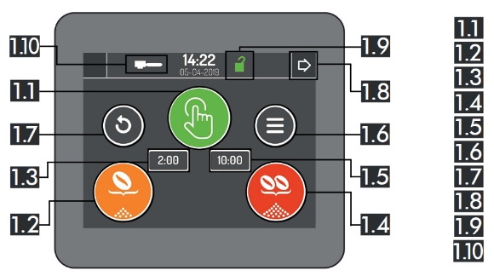

|  |
| --- |
| Ручной запуск/остановка порций |
| Запуск/остановка разовой порции |
| Время измельчения разовой порции |
| Запуск/остановка двойной порции |
| Время измельчения двойной порции |
| Меню: доступ (пункт 3) |
| Сброс |
| Настройки/порции: доступ (пункт 2) |
| Пароль активен/неактивен |
| Кнопка включения/выключения |

**ПРОГРАММНЫЙ ИНТЕРФЕЙС**

РУЧНОЙ РЕЖИМ: Нажатие кнопки 1.1 запускает измельчение в ручном режиме с максимальным временем цикла 20 минут. Чтобы остановить измельчение, снова нажмите на кнопку 1.1 или кнопку сброса (1.7).

РЕЖИМ РАЗОВОЙ ПОРЦИИ: нажатие кнопки 1.2 запускает измельчение разовой порции в течение заданного временного цикла (1.3). При нажатии на кнопку 1.2 во время измельчения процесс может быть приостановлен, а затем перезапущен до истечения установленного времени дозирования.

РЕЖИМ ДВОЙНОЙ ПОРЦИИ: нажатие кнопки 1. 4 запускает измельчение двойной порции в течение заданного временного цикла (1.5). При нажатии на кнопку 1. 4 во время измельчения процесс может быть приостановлен, а затем перезапущен до истечения установленного времени дозирования.

|  |
| --- |
| Установка времени измельчения для разовой порции |
| Установка времени измельчения для двойной порции |
| Установка времени измельчения для настроенной порции |
| Кнопки регулировки |
| Кнопка подтверждения |
| Домашняя страница: возвращение (пункт 1) |
| Меню: доступ (пункт 3) |

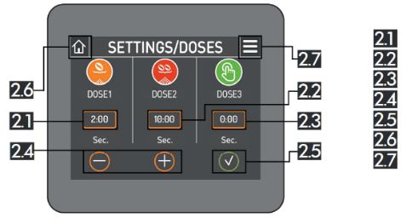

Вы можете установить время измельчения для порций нажатием внутри ссылочной ячейки (2.1, 2.2 и 2.3) и используя кнопки регулировки (2.5). Чтобы подтвердить желаемое время, нажмите на кнопку подтверждения (2.5).

2 НАСТРОЙКИ ПОРЦИИ

Для ручного дозирования можно установить два режима эксплуатации.

**ПРОГРАММНЫЙ ИНТЕРФЕЙС**

Если время установлено на «0», кнопка работает в режиме непрерывного измельчения в течение двадцати минут при каждом нажатии кнопки.

И наоборот, если время установлено на значение, отличное от «O», кнопка функционирует как «время дозирования 3».

3 МЕНЮ

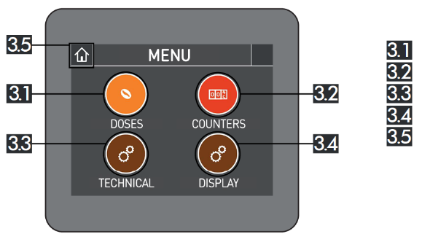

|  |
| --- |
| Настройки/порции: доступ (пункт 2) |
| Счетчики: доступ (пункт 9) |
| Технические параметры: доступ (пункт 4) |
| Дисплей: доступ (пункт 10) |
| Домашняя страница: возвращение (пункт 1) |

4 ТЕХНИЧЕСКИЕ ПАРАМЕТРЫ

|  |
| --- |
| Износ жернова: доступ (пункт 5) |
| Установка пароля |
| Кнопка подтверждения |
| Домашняя страница: возвращение (пункт 1) |
| Меню: доступ (пункт 3) |
| Активация/деактивация пароля |
| Версия прошивки |

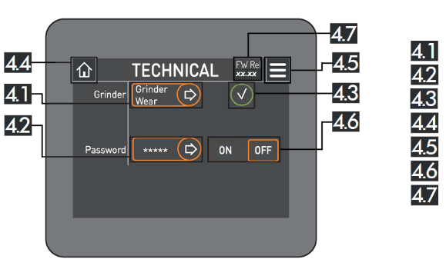

Кнопка 4.1 открывает доступ к странице «Износ измельчающего диска» (Grinding wheel wear) (пункт 5).

Чтобы подтвердить настройку кнопок 4.2, 4.3 и 4.5, нажмите на кнопку подтверждения (4.7).

Кнопка 4.4 открывает доступ к странице «Изменить пароль» (Change password) (пункт 6).

5 ИЗНОС ИЗМЕЛЬЧЕНИЯ

|  |
| --- |
| Цифровая клавиатура |
| Величина износа измельчающего диска |
| Количество оставшихся порций |
| Количество избыточных порций |
| Кнопка «Сброс счетчиков» |
| Кнопка подтверждения |
| Технические параметры: возврат (пункт 4) |
| Меню: доступ (пункт 3) |

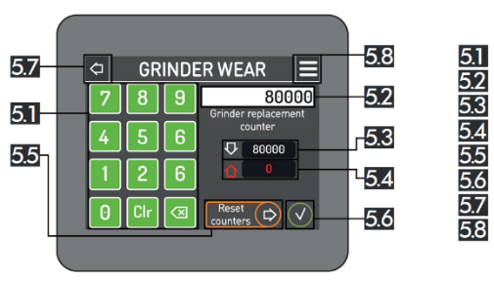

Значение износа жерновов можно изменить, введя желаемое значение с цифровой клавиатуры (5.1) и подтвердив с помощью кнопки подтверждения (5.6). Значения, указанные в пунктах 5.3 (количество оставшихся порций) и 5.4 (количество избыточных порций), будут автоматически обновляться при каждом приготовлении кофе.

**ПРОГРАММНЫЙ ИНТЕРФЕЙС**

При каждой смене измельчителя сбрасывайте счетчики нажатием кнопки «Сбросить счетчики» (5.5) и подтверждайте нажатием кнопки подтверждения (5.6).

6 СМЕНА ПАРОЛЯ

|  |
| --- |
| Пароль техника |
| Пароль для порций |
| Пароль для счетчиков |
| Домашняя страница: возвращение (пункт 1) |
| Меню: доступ (пункт 3) |

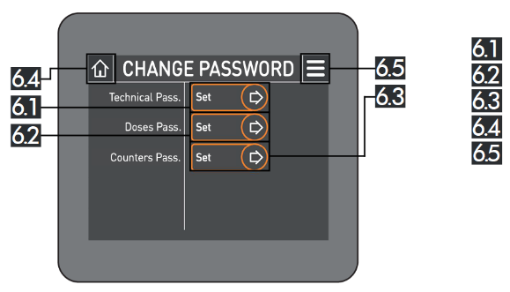

Пароль для доступа к страницам «Технические параметры», «Настройки/порции» и «Счетчики» можно установить, нажав на соответствующие кнопки (6.1, 6.2 и 6.3).

7 ПАРОЛЬ

|  |
| --- |
| Цифровая клавиатура |
| Поле для ввода пароля |
| Кнопка подтверждения |
| Домашняя страница: возвращение (пункт 1) |
| Меню: доступ (пункт 3) |

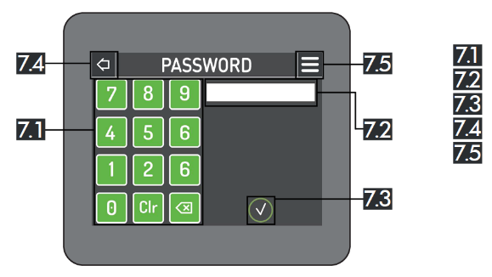

Заводской пароль: 123456

Используя цифровую клавиатуру (7.1) в левой части экрана, вы можете установить пароль для доступа к страницам «Технические параметры», «Настройки/порции» и «Счетчики». Пароль, который вы только что создали, появится в поле справа (7.2), для его подтверждения нажмите на кнопку подтверждения (7.3).

**ПРОГРАММНЫЙ ИНТЕРФЕЙС**

|  |
| --- |
| Счетчик разовой порции |
| Счетчик двойной порции |
| Ручной счетчик порций |
| Общее количество выданных порций |
| Клавиша «Сброс» (Reset) |
| Домашняя страница: возвращение (пункт 1) |
| Меню: доступ (пункт 3) |

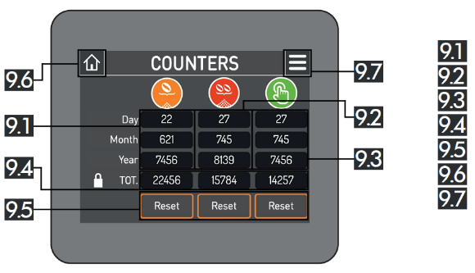

9 СЧЕТЧИКИ

Разовые, двойные и вручную настроенные порции показаны на странице (9.1, 9.2 и 9.3). Счетчики ежедневных, ежемесячных и годовых порций можно сбросить, выбрав нужное поле и нажав кнопку «Сброс» (9.5).

Общее значение порций не подлежит сбросу. (9.4)

10 ДИСПЛЕЙ

|  |
| --- |
| Дата |
| В данный момент |
| Режим ожидания |
| Яркость дисплея |
| Язык |
| Заставка |
| Активация/деактивация заставки |
| Кнопки регулировки |
| Кнопка подтверждения |
| Домашняя страница: возвращение (пункт 1) |
| Меню: доступ (пункт 3) |

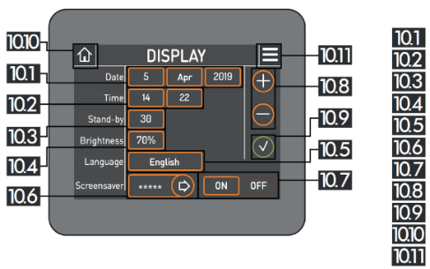

Можно изменить значения даты, времени, времени ожидания, яркости экрана и языка меню, щелкнув по ссылочным ячейкам, используя кнопки настройки (10.8) и подтвердив с помощью кнопки подтверждения (10.9).

**ПРОГРАММНЫЙ ИНТЕРФЕЙС**

Время ожидания (10.3) указывает время, необходимое для активации заставки, и устанавливается в секундах.

Нажмите на кнопку 10.6, чтобы настроить экранную заставку (п. 11), предварительно вставив USB-ключ, содержащий желаемое(-ые) изображение(-я), в соответствующий порт.

|  |
| --- |
| Кнопка «Выбор файла» (File Selection) |
| Кнопка «Загрузить изображение» (Upload Image) |
| Кнопка «Проверка изображения» (Image Test) |
| Дисплей: возврат (пункт 10) |
| Домашняя страница: возвращение (пункт 1) |

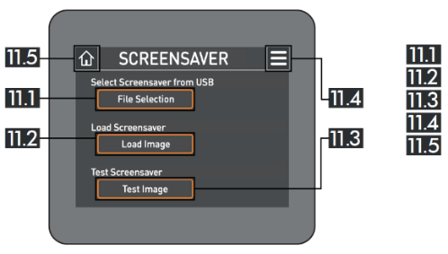

11 ЗАСТАВКА

Нажмите на кнопку 11.1, чтобы выбрать желаемое изображение из тех, что содержатся на USB-накопителе, и подтвердите, нажав на зеленую галочку в правом верхнем углу. Нажмите на кнопку 11.2, чтобы загрузить изображение (по завершении появится сообщение «Программирование завершено» (Programming complete)). С помощью кнопки 11.3 вы можете выполнить предварительный просмотр выбранного изображения, для выхода нажмите на экран.

Изображение, выбранное в качестве заставки, должно иметь расширение «.bmp» и разрешение 320x240 пикселей.

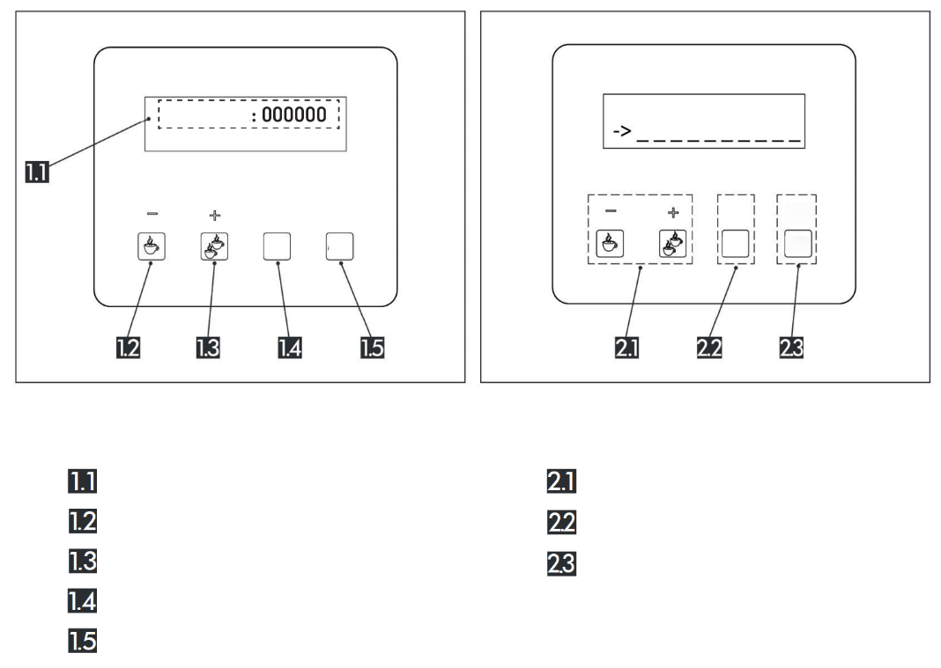

**ЧАСТИЧНЫЙ**

**ГОТОВО**

**Программирование**

**ОК**

**ВЫХОД**

**ОК**

**ВЫХОД**

**ВРУЧНУЮ**

**МЕНЮ**

**ВРУЧНУЮ**

**МЕНЮ**

|  |
| --- |
| Частичный счетчик |
| Запуск/остановка разовой порции |
| Запуск/остановка двойной порции |
| Запуск/остановка вручную настроенной порции |
| Меню: доступ |

|  |
| --- |
| Кнопки регулировки |
| Кнопка подтверждения |
| Кнопка возврата |

**ПРОГРАММИРОВАНИЕ ДИСПЛЕЯ**

**ПРОГРАММНЫЙ ИНТЕРФЕЙС**

**ДЛЯ ОДНОЙ ЧАШКИ КОФЕ:** удерживайте клавишу **«МЕНЮ» (MENU)** нажатой в течение 3 секунд , чтобы получить доступ к меню программы. Нажмите клавишу «+» или «-», чтобы сдвинуть параметры меню, выберите **«порция по времени I»**, нажав клавишу **«OK»**; с помощью клавиши «+» или «-» можно увеличить или уменьшить время помола, которое отображается в секундах (3 цифры) и долях секунды (2 цифры) для установки и повторного определения выдаваемой порции. После установки параметра времени снова нажмите клавишу на **«OK»** для подтверждения и выхода. Для выхода из меню программы нажмите **«Выход» (ESC).**

**ДЛЯ ДВУХ ЧАШЕК КОФЕ**: то же самое, что и для одной чашки, просто ориентируясь на параметр, написанный «порция по времени 2».

**ВРЕМЯ ОЖИДАНИЯ** — это время, по истечении которого дисплей переходит в режим энергосбережения. Удерживайте клавишу «МЕНЮ» (MENU) нажатой в течение 3 секунд, чтобы получить доступ к меню программы. Нажмите клавишу «+» или «-», чтобы сдвинуть параметры меню, выберите «Время ожидания» (STAND BY time). Выберите его, нажав клавишу «OK», затем с помощью «+» или «-», можно увеличить или уменьшить время, которое отображается в секундах.

После установки параметра времени снова нажмите клавишу на «OK» для подтверждения и выхода. Для выхода из меню программы нажмите «Выход» (ESC).

ИЗНОС ИЗМЕЛЬЧИТЕЛЕЙ: предоставляет информацию об общем количестве порций, размолотых до замены измельчителей. Этот пункт доступен для редактирования. Удерживайте клавишу «МЕНЮ» (MENU) нажатой в течение 3 секунд, чтобы получить доступ к меню программы. Нажмите клавишу «+» или «-», чтобы переместить параметры меню, выберите «ИЗНОС ИЗМЕЛЬЧИТЕЛЕЙ» (WEAR GRINDERS), нажав клавишу «OK».

С помощью клавиш «+» или «-» можно увеличить или уменьшить дозировку. Нажмите на клавишу «OK» для подтверждения и выхода. Для выхода из меню программы нажмите «Выход» (ESC).

При достижении максимального количества порций, которые могут быть размолоты с помощью используемого набора измельчителей, на дисплее появится надпись «ИЗНОС ИЗМЕЛЬЧИТЕЛЕЙ» (WEAR GRINDERS). При замене измельчителей войдите в общее меню программирования и получите доступ к «ОБЩЕМУ КОЛИЧЕСТВУ ВЫДАННЫХ ПОРЦИЙ» (TOTAL DISPENSED DOSES COUNT). Нажмите клавишу «СБРОС» (RESET), чтобы вернуть число в качестве значения «ИЗНОС ИЗМЕЛЬЧИТЕЛЕЙ» (WEAR GRINDERS). После этого надпись «ИЗНОС ИЗМЕЛЬЧИТЕЛЕЙ» (WEAR GRINDERS) исчезнет с дисплея. Для выхода из меню программы нажмите «Выход» (ESC).

УСТАНОВИТЬ НАДПИСЬ «ГОТОВО» (READY): удерживайте клавишу «МЕНЮ» (MENU) нажатой в течение 3 секунд, чтобы получить доступ к меню программы, нажмите клавишу «+» или «-», чтобы сдвинуть параметры меню, выберите «Сообщение строки» (BAR message). Выберите его, нажав на клавишу «OK», затем с помощью клавиши «ВРУЧНУЮ» (MAN) переместите курсор до точки, с которой хотите начать запись. Используйте клавиши «+» или «-» для перемещения буквенно-цифрового списка; чтобы остановиться на выбранном символе и перейти к следующему, используйте клавишу «ВРУЧНУЮ» (MAN). Повторяйте процедуру до тех пор, пока не будет завершен выбранный код для режима ожидания. Для подтверждения и выхода нажмите на клавишу «ОК». Для выхода из меню программы нажмите «Выход» (ESC).

ЯРКОСТЬ: чтобы установить яркость дисплея, удерживайте клавишу «МЕНЮ» (MENU) нажатой в течение 3 секунд для получения доступа к меню программы. Нажмите клавишу «+» или «-», чтобы сдвинуть параметры меню, выберите «яркость» (brightness), нажав на клавишу «ОК», затем с помощью «+» или «-» можно увеличить или уменьшить яркость от 0 до 100%. Для подтверждения и выхода нажмите на клавишу «ОК». Для выхода из меню программы нажмите «Выход» (ESC).

ОБЩЕЕ КОЛИЧЕСТВО РАЗМОЛОТЫХ ПОРЦИЙ: предоставляет информацию об общем количестве порций, размолотых измельчителем, и остаточных порциях до следующей замены измельчителей. Чтобы это отобразить, удерживайте клавишу «МЕНЮ» (MENU) нажатой в течение 3 секунд для получения доступа к меню программы.

Нажмите на клавишу «+» или «-», чтобы сдвинуть параметры меню, выберите «общее количество» (total count), нажав на клавишу «ОК». При замене измельчителей нажмите на клавишу «СБРОС» (RESET), чтобы вернуть номер в качестве значения «ИЗНОС ИЗМЕЛЬЧИТЕЛЕЙ» (WEAR GRINDERS). После этого надпись «ИЗНОС ИЗМЕЛЬЧИТЕЛЕЙ» (WEAR GRINDERS) исчезнет с дисплея. Для выхода из меню программы нажмите «Выход» (ESC).

**ПРОГРАММИРОВАНИЕ ДИСПЛЕЯ**

ЧАСТИЧНЫЙ ПОДСЧЕТ ПЕРЕМОЛОТЫХ ПОРЦИЙ: предоставляет информацию о количестве перемолотых порций с момента последнего сброса (обычно для подсчета перемолотых порций в течение дня/недели). *Для* сброса удерживайте клавишу «МЕНЮ» (MENU) нажатой в течение 3 секунд для получения доступа к меню программы. Нажмите на клавишу «+» или «-», чтобы сдвинуть параметры меню, выберите «общее количество» (total count), нажав на клавишу «ОК». Удерживайте нажатой клавишу «СБРОС» (RESET) до тех пор, пока значение не вернется к нулю. Для подтверждения и выхода нажмите на клавишу «ОК». Для выхода из меню программы нажмите «Выход» (ESC).

ЕЖЕМЕСЯЧНЫЙ ПОДСЧЕТ ПЕРЕМОЛОТЫХ ПОРЦИЙ: предоставляет информацию о количестве перемолотых порций с момента последнего сброса (обычно для подсчета перемолотых порций в течение месяца) и о количестве перемолотых порций за предыдущие 30 дней. Для сброса удерживайте клавишу «МЕНЮ» (MENU) нажатой в течение 3 секунд для получения доступа к меню программы. Нажмите на клавишу «+» или «-», чтобы сдвинуть параметры меню, выберите «ежемесячное количество» (monthly count), нажав на клавишу «ОК». Удерживайте нажатой клавишу «СБРОС» (RESET) до тех пор, пока значение не вернется к нулю. Для подтверждения и выхода нажмите на клавишу «ОК». Для выхода из меню программы нажмите «Выход» (ESC).

**ПРОГРАММИРОВАНИЕ ДИСПЛЕЯ**

ИЗМЕНИТЬ ЯЗЫК: удерживайте клавишу «МЕНЮ» (MENU) нажатой в течение 3 секунд, чтобы получить доступ к меню программы. Нажмите клавишу «+» или «-», чтобы переместить параметры меню, выберите «ИЗМЕНИТЬ ЯЗЫК» (CHANGE LANGUAGE): выберите нажатием клавиши «ОК», затем с помощью клавиши «+» или «-» можно установить выбранный язык из доступных. После выбора языка снова нажмите на клавишу «ОК» для подтверждения и выхода. Для выхода из меню программы нажмите «Выход» (ESC).

НАСТРОЙКА ПАРОЛЯ: установите пароль для «МЕНЮ» (MENU), которое будет использоваться. Пароль цифровой и состоит из пяти определяемых цифр от 0 до 9. Удерживайте клавишу «МЕНЮ» (MENU) нажатой в течение 3 секунд, чтобы получить доступ к меню программирования; нажмите клавишу «+» или «-», чтобы добраться до меню «НАСТРОЙКА ПАРОЛЯ» (PASSWORD SETUP): выберите его, нажав на клавишу «ОК», и установите пароль следующим образом: используйте «+» и «-» клавиши для прокрутки нужной цифры. Нажмите на клавишу «ВРУЧНУЮ» (MAN), чтобы перейти к следующей цифре. После определения пароля, нажмите на клавишу «OK» для подтверждения и выхода. Нажмите «Выход» (ESC), чтобы выйти из меню.

ОПЦИЯ ПАРОЛЬ: включает или отключает пароль для доступа к «МЕНЮ» (MENU).

ВНИМАНИЕ: пароль по умолчанию - 123456

ТЕХНИЧЕСКОЕ ОБСЛУЖИВАНИЕ И ЧИСТКА ВСЕХ УСТРОЙСТВ

**УТИЛИЗАЦИЯ**

Любое техническое обслуживание или чистка должны выполняться только после отсоединения от сети и остывания машины. Во избежание царапин на корпусе никогда не используйте ткань, губку или средство для удаления загрязнений с абразивным действием. Для чистки устройства используйте хорошо отжатую влажную ткань и специальные средства для нержавеющей стали, алюминия, краски, хрома. Не используйте для чистки прямую струю воды или пароочиститель. Компоненты, контактирующие с пищевыми продуктами, можно отдельно мыть вручную водой и средством для мытья посуды. Не кладите их в посудомоечную машину

Пустой контейнер можно промыть отдельно водой и подходящим средством для удаления загрязнений. Перед извлечением контейнера не забудьте закрыть крышку и включить кофемолку — это удалит все зерна, оставшиеся в зоне помола.

Время от времени проверяйте внутреннюю часть дозатора, чтобы убедиться в отсутствии отложений. При необходимости их удаления НЕ ЗАБУДЬТЕ ОТКЛЮЧИТЬ УСТРОЙСТВО ОТ СЕТИ. В экономичных моделях не забудьте выключить кофемолку после того, как вы перемололи определенное количество кофе, чтобы молотый кофе не пересыпался через крышку дозатора

**EU 2002/96/CE**



Данное изделие соответствует директиве ЕС 2002/06/EC

Символ перечеркнутого мусорного ведра на устройстве указывает на то, что по истечении срока службы изделие необходимо утилизировать отдельно от бытовых отходов: либо отвезя его в специальное место для утилизации электрических и электронных приборов, либо вернув своему дилеру при покупке другого аналогичного устройства. Пользователь несет ответственность за доставку устройства в специальное место утилизации отходов по истечении срока его службы; невыполнение этого требования повлечет за собой штрафы в соответствии с действующими правилами утилизации отходов. Если вышедший из употребления прибор правильно собран для целей раздельного сбора мусора, его можно перерабатывать, обрабатывать и утилизировать без вредя для экологии; это позволяет избежать негативного воздействия как на окружающую среду, так и на здоровье и способствует вторичной переработке материалов изделия. Для получения дополнительной информации о доступных услугах по утилизации отходов обратитесь в местное агентство по утилизации отходов или в магазин, где вы приобрели устройство. Производители и импортеры не берут на себя ответственность за переработку, обработку и экологически безопасную утилизацию ни напрямую, ни через государственную систему.

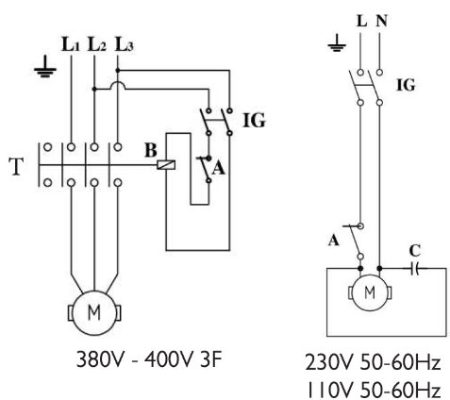АВТОМАТИЧЕСКАЯ ВЕРСИЯ

**ЭЛЕКТРИЧЕСКАЯ СХЕМА**

**A:** ПЕРЕКЛЮЧЕНИЕ В АВТОМАТИЧЕСКИЙ РЕЖИМ

**C:** КОНДЕНСАТОР

**IG:** ГЛАВНЫЙ ПЕРЕКЛЮЧАТЕЛЬ

**M:** ОДНОФАЗНЫЙ ДВИГАТЕЛЬ С ВНУТРЕННИМ АВТОМАТИЧЕСКИМ ВЫКЛЮЧАТЕЛЕМ

**T:** ДИСТАНЦИОННЫЙ ПЕРЕКЛЮЧАТЕЛЬ

**B:** КАТУШКА ДИСТАНЦИОННОГО ПЕРЕКЛЮЧАТЕЛЯ

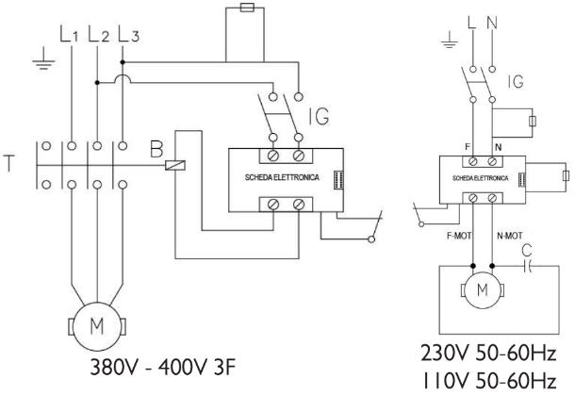

**ЭЛЕКТРИЧЕСКАЯ СХЕМА**

**АВТОМАТИЧЕСКАЯ ВЕРСИЯ С 6 РЕЖИМАМИ ОСТАНОВКИ**

**A:** ПЕРЕКЛЮЧЕНИЕ В АВТОМАТИЧЕСКИЙ РЕЖИМ

**C:** КОНДЕНСАТОР

**IG:**ГЛАВНЫЙ ПЕРЕКЛЮЧАТЕЛЬ

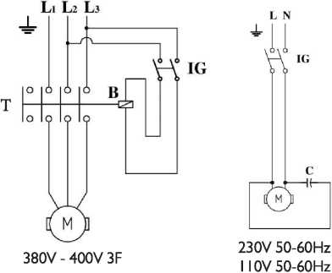**M:** ОДНОФАЗНЫЙ ДВИГАТЕЛЬ С ВНУТРЕННИМ АВТОМАТИЧЕСКИМ ВЫКЛЮЧАТЕЛЕМ

**ЭЛЕКТРИЧЕСКАЯ СХЕМА**

**T:** ДИСТАНЦИОННЫЙ ПЕРЕКЛЮЧАТЕЛЬ

**B:** КАТУШКА ДИСТАНЦИОННОГО ПЕРЕКЛЮЧАТЕЛЯ

**ВЕРСИЯ ДЛЯ ПРОДУКТОВЫХ МАГАЗИНОВ**

**A:** ПЕРЕКЛЮЧЕНИЕ В АВТОМАТИЧЕСКИЙ РЕЖИМ

**C:** КОНДЕНСАТОР

**IG:** ГЛАВНЫЙ ПЕРЕКЛЮЧАТЕЛЬ

**M:** ОДНОФАЗНЫЙ ДВИГАТЕЛЬ С ВНУТРЕННИМ АВТОМАТИЧЕСКИМ ВЫКЛЮЧАТЕЛЕМ

**T:** ДИСТАНЦИОННЫЙ ПЕРЕКЛЮЧАТЕЛЬ

**B:** КАТУШКА ДИСТАНЦИОННОГО ПЕРЕКЛЮЧАТЕЛЯ

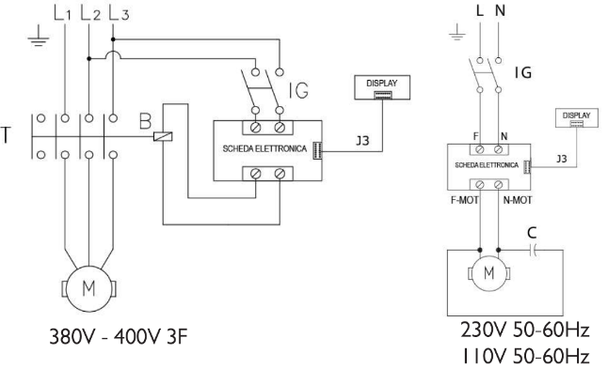VERSIONE ELETTRONICO/ЭЛЕКТРОННАЯ ВЕРСИЯ

**ЭЛЕКТРИЧЕСКАЯ СХЕМА**

**A:** ПЕРЕКЛЮЧЕНИЕ В АВТОМАТИЧЕСКИЙ РЕЖИМ

**C:** КОНДЕНСАТОР

**IG:** ГЛАВНЫЙ ПЕРЕКЛЮЧАТЕЛЬ

**M:** ОДНОФАЗНЫЙ ДВИГАТЕЛЬ С ВНУТРЕННИМ АВТОМАТИЧЕСКИМ ВЫКЛЮЧАТЕЛЕМ

**T:** ДИСТАНЦИОННЫЙ ПЕРЕКЛЮЧАТЕЛЬ

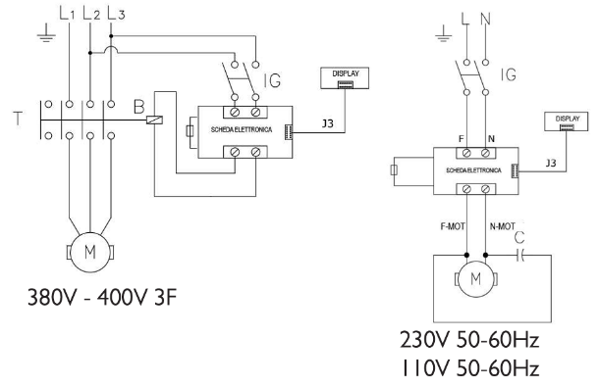**B:** КАТУШКА ДИСТАНЦИОННОГО ПЕРЕКЛЮЧАТЕЛЯ

**ЭЛЕКТРИЧЕСКАЯ СХЕМА**

ПРЕДОХРАНИТЕЛЬ ЭЛЕКТРОННОЙ ВЕРСИИ

**A**: ПЕРЕКЛЮЧЕНИЕ В АВТОМАТИЧЕСКИЙ РЕЖИМ

**C:** КОНДЕНСАТОР

**IG:** ГЛАВНЫЙ ПЕРЕКЛЮЧАТЕЛЬ

**M:** ОДНОФАЗНЫЙ ДВИГАТЕЛЬ С ВНУТРЕННИМ АВТОМАТИЧЕСКИМ ВЫКЛЮЧАТЕЛЕМ

**T:** ДИСТАНЦИОННЫЙ ПЕРЕКЛЮЧАТЕЛЬ

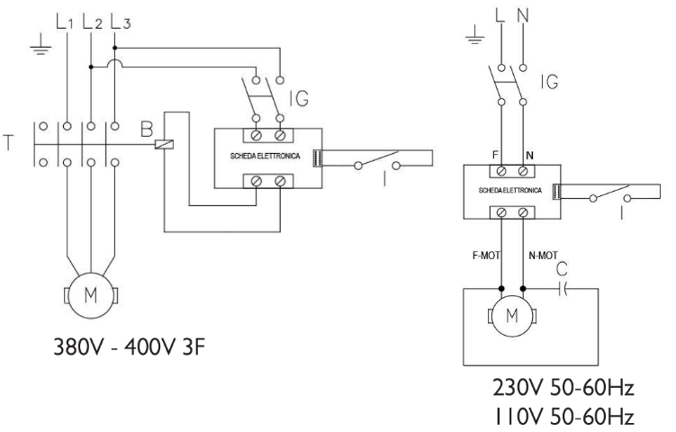**B:** КАТУШКА ДИСТАНЦИОННОГО ПЕРЕКЛЮЧАТЕЛЯ

**ЭЛЕКТРИЧЕСКАЯ СХЕМА**

ВРЕМЕННАЯ ВЕРСИЯ

**A:** ПЕРЕКЛЮЧЕНИЕ В АВТОМАТИЧЕСКИЙ РЕЖИМ

**C:** КОНДЕНСАТОР

**IG:** ГЛАВНЫЙ ПЕРЕКЛЮЧАТЕЛЬ

**M:** ОДНОФАЗНЫЙ ДВИГАТЕЛЬ С ВНУТРЕННИМ АВТОМАТИЧЕСКИМ ВЫКЛЮЧАТЕЛЕМ

**T:** ДИСТАНЦИОННЫЙ ПЕРЕКЛЮЧАТЕЛЬ

**B:** КАТУШКА ДИСТАНЦИОННОГО ПЕРЕКЛЮЧАТЕЛЯ



**ЭКОЛОГИЧЕСКАЯ МАРКИРОВКА УПАКОВКИ**

**ПЛАСТИК**

**Если в коробке содержится пенополистирол, его необходимо утилизировать в пластиковом контейнере.**

Компания

**ДЕКЛАРАЦИЯ СООТВЕТСТВИЯ**

QUAMAR sxl.

Via III Armata 24 int. I - 31050 Barcon di Vedelago (TV)  
ИТАЛИЯ

Заявляет под свою ответственность, что следующее изделие: кофемолка-дозатор для   
профессионального использования

модель:

M80-Q50-QI3-T48

к которому относится настоящей заявление, соответствует следующим директивам:

2006/42/EC

Директива по оборудованию

2014/35/EU

Директива о низковольтном оборудовании

2014/30/EU

Директива по электромагнитной совместимости

Применяемые гармонизированные стандарты

EN 60335-1:2002-I0 + /AI:2004-I2 + /AI/EQ2007-01 4- /А2:2006-08 + /AI 1:2004-02 +  
/А 12:2006-03 + /А 13:2008-1 I EN  
60335-2-64:2000-02+ /ЕС:2002-06 + /А 1:2002-06

EN 55014-1:2006-12 + /А 1:2009-04, EN 55014-2:1997-02 + /ЕС: 1997-12 + /А 1:2001 -12  
+ /А2:2008-10

EN 61000-3-2:2006-04, EN 61000-3-3:2008-09, EN 61000-3-11:2000-1 I  
EN 62233:2008

ЕДИНОЛИЧНЫЙ ДИРЕКТОР

Веделаго, 1 января 2022 года Мартиньяго Мирко

Действие настоящего заявления прекращается в случае модификации машины без   
нашего прямого разрешения.

ГАРАНТИЙНЫЙ

СЕРТИФИКАТ

ЗАПОЛНЯЕТСЯ ПОКУПАТЕЛЕМ

|  |  |  |
| --- | --- | --- |
| Модель |  | Серийный номер |
|  |  |  |
|  |  |  |
| Дата установки |  | Приобретено |
|  |  |  |

ДАННЫЕ ПОКУПАТЕЛЯ

|  |  |
| --- | --- |
| Имя и фамилия |  |
| Адрес компании |  |
| Адрес |  |
| Город | . |
| Телефон |  |

Подпись

Гарантия распространяется на 12 месяцев после даты установки устройства.

Однако гарантийное покрытие прекращается в случае несанкционированного доступа и если прошло более 15 месяцев с даты отгрузки устройства.

Все электрические детали исключены из гарантии.

Все запасные части гарантируются на срок до 24 месяцев с даты покупки продукта.



DA  
AFFRANCARE

ГАРАНТИЙНЫЙ

СЕРТИФИКАТ

ЗАПОЛНИТЕ И ОТПРАВЬТЕ В ТЕЧЕНИЕ 30 ДНЕЙ

С ДАТЫ ПОКУПКИ